**Задание:**

Найти текст с тремя абзацами. И сверстать следующим образом.

* Первый абзац должен иметь выравнивание в текста по центру
* Второй абзац должен иметь выравнивание вправо, и ширину 500px
* Третий абзац должен иметь выравнивание влево, и ширину 50%
* Все абзацы должны быть обведены рамкой (у каждого свой цвет рамки) и иметь padding 8px 16px и margin в 8px
* У каждого абзаца должен быть свой цвет фона, и хотя бы один абзац должен в качестве фона использовать градиент
* Подстветить все прилагательные каким-нибудь цветом
* Выделить все имена собственные прям чтобы в глаза бросались с padding-ом, можно даже градиенты в качестве фона использовать и рамочки.

Скрин Кода (кусочек):

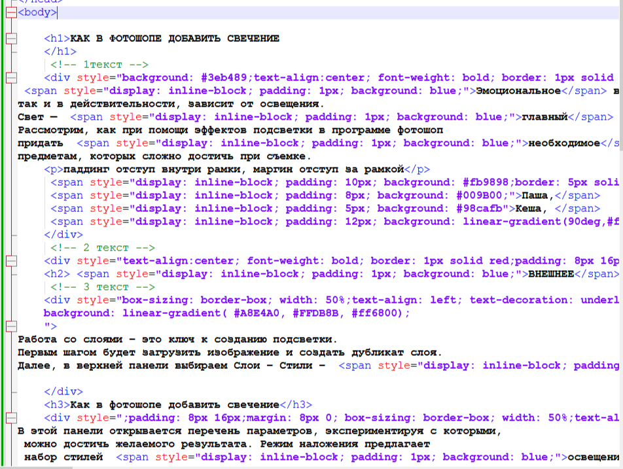

Скрин в браузере:

